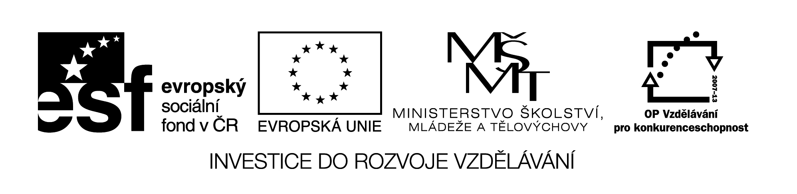
Název VZM : Oční hygiena – pracovní list
Cíle VZM : průzkum očních aktivit
Časový nárok : 30 - 35 min
Pomůcky : pracovní list
Metodické pokyny k využití VZM :
Nejprve se žáci zamyslí nad tím, které činnosti našemu zraku prospívají a které činnosti našemu zraku neprospívají. Poté v tabulce č.1 provedou výzkum
a doplní do prvního sloupce aktivity, při kterých se oči unaví, a aktivity, při kterých si oči odpočinou (možno využít i jako domácí úkol). Tabulku č.2 doplní žáci ve spolupráci dvojic. Každé dvojici (trojici) přidělíme jednu třídu školy a zde ráno před vyučováním zjistí počet žáků nosících brýle. Poté společně doplníme údaje do tabulky.

ZAMYSLI SE!
Které činnosti našemu zraku prospívají: _________________________________________________
__________________________________________________________________________________
Které činnosti naopak našemu zraku neprospívají: _________________________________________
__________________________________________________________________________________
Nyní se dej do výzkumu.
Tabulka č.1
 | AKTIVITY | ČAS | SOUČET ČASU
prospívá/ neprospívá | práce na počítači
 | sledování televize
 | čtení, psaní
prospívá/ neprospívá | pobyt v přírodě
 | spánek
 | oční cviky

Závěr:
Denně trávím ………………… hodiny/hodin aktivitami, při kterých se oči unavují.
Denně trávím ………………… hodiny/hodin aktivitami, při kterých oči odpočívají.

Tabulka č.2
Místo: | Datum: | Čas:
Cíl: Zjistit kolik žáků nosí v určitém věku brýle.

 | počet žáků v ročníku celkem | počet žáků s brýlemi
1.ročnílk
2.ročník
3.ročník
4.ročník
5.ročník
Celkem I.stupeň :
6.ročník
7.ročník
8.ročník
9.ročník
Celkem II.stupeň :
Celkem škola :

Závěr:
Do průzkumu bylo zahrnuto …………………. žáků naší školy.
Zjistili jsme, že na I.stupni ………………… žáků nosí brýle.
Zjistili jsme, že na II.stupni ………………… žáků nosí brýle.
Více žáků s brýlemi je na I.stupni/II.stupni školy.
Celkem na škole nosí brýle …………………… žáků.

